RELAZIONE TECNICA



Corso di Digital Forensics 2021-2022
Marco Di Prima - 1000001932
Catania, 19 Giugno 2022

1 INCARICO
In data 18 Giugno 2022 il sottoscritto Di Prima Marco, studente del corso di laurea in Ingegneria Informatica della Università degli Studi di Catania, in ordine all’incarico conferitogli dal prof. Sebastiano Battiato, docente della Università degli Studi di Catania, si poneva a rivestire il ruolo di Consulente Tecnico ricevendo il seguente quesito tecnico: “Facendo riferimento al filmato video 32 il CT proceda all’acquisizione forense del filmato e all’analisi del contenuto; si proceda utilizzando tecniche di image/video forensics al fine di verificarne l’integrità (ed autenticità) per poi estrarre tutte le informazioni utili per l’individuazione di luoghi, veicoli e eventuali soggetti presenti nella scena. Si ricostruiscano inoltre le dinamiche degli eventi. Riferisca il CT ogni altra circostanza utile ai fini di giustizia. Proceda il consulente a depositare relazione scritta accompagnata da filmati esplicativi e dalle immagini più significative a sostegno delle conclusioni raggiunte.”

2 PREMESSE
Il presente documento si configura come il risultato finale della analisi in cui verranno illustrate le metodologie, le risultanze ottenute e verranno ricostruite le dinamiche degli eventi. Il Consulente Tecnico precisa che le attività di seguito riportate sono state svolte nel rispetto delle best-practices dell’analisi forense e nel corretto uso delle tecnologie digitali. Sono state effettuate delle copie dei file acquisiti al fine di mantenere l’integrità dei file originali come riportato in dettaglio nella sezione 4 (Acquisizione). Tra i documenti allegati alla presente relazione è possibile prendere visione dei file originali, dei file modificati in seguito alle attività svolte e dei report relativi ai software utilizzati. Nella sezione 8 (Allegati) viene descritto in modo più dettagliato il contenuto di tali allegati.

3 STRUMENTAZIONE E SOFTWARE UTILIZZATI
La strumentazione che ha permesso integralmente di svolgere il lavoro è la seguente:
Notebook Asus Zenbook i7-8655U
RAM 8GB O.S. Windows 10 Home (64 bit)
GPU Nvidia Geforce MX150 2GB

Ai fini dell’analisi forense del materiale multimediale, il Consulente Tecnico si è avvalso del supporto dei seguenti software:
• Amped Five Software per l’elaborazione di immagini e filmati per applicazioni forensi, investigative e di intelligence. Consente di rielaborare contenuti multimediali di scarsa qualità come quelli provenienti da apparecchiature di videosorveglianza, da cellulari o scaricati dal web. (Sito di riferimento https://ampedsoftware.com/it/five)
• MultiHasher (v2.8.2) Software per il calcolo di codici hash di qualsiasi file. (Sito di riferimento https://www.abelhadigital.com/multihasher)
• X2Mate.com Software che permette di scaricare video da YouTube permettendone la conversione in file audio o video alla qualità originale. (Sito di riferimento https://www.x2mate.com/it)

4 ACQUISIZIONE
4.1 Acquisizione filmato
Il consulente tecnico procede con l’acquisizione del video in questione. Per effettuare questa azione il Consulente Tecnico si è avvalso dell’utilizzo del software X2Mate.com che ha permesso una acquisizione del filmato nel formato video originale senza applicare alcuna conversione di qualità.

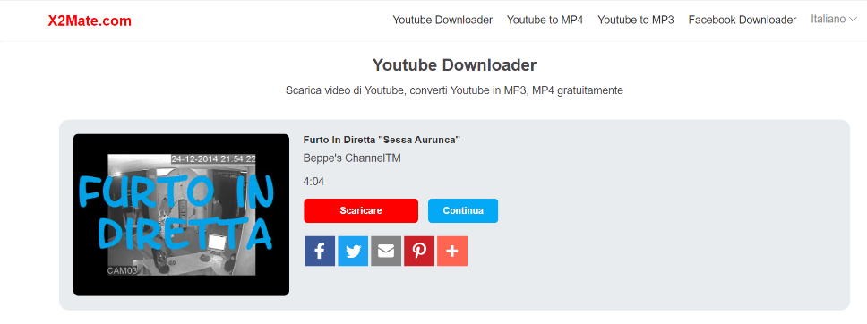
Figura 1: Download video
Il CT procede con la realizzazione di un archivio zip e di una copia dello stesso. Entrambi gli archivi contengono il video, sul quale successivamente si sarebbero svolte le attività di analisi forense, e con il calcolo del codice hash. (SHA-1: 3D20FC0E9ABB8BB9B53F989FD1D756EE5B10B781)

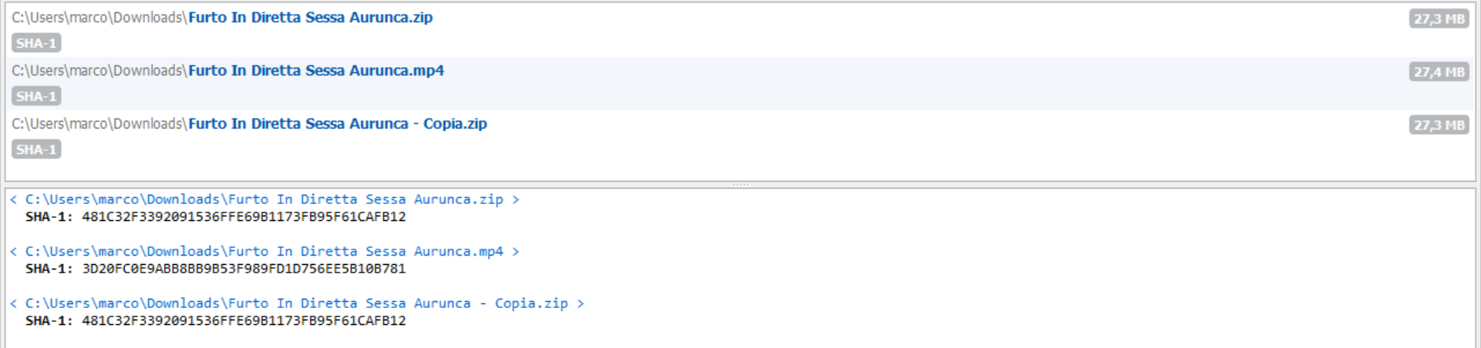
Figura 2: Hash filmato e costruzione dell’archivio zip
4.2 Dettagli tecnici filmato
Il filmato denominato ‘ Furto In Diretta “Sessa Aurunca” ‘ mostra il totale di sei uomini nel tentativo di rapinare una sala slot nel comune di Sessa Aurunca (CE). Le immagini, provenienti sia da una telecamera di sorveglianza posizionata all’interno della sala slot che da una all’esterno, mostrano in maniera esplicita le dinamiche del reato e l’operatività di tutti i criminali nello scasso della serratura e nella sottrazione di oggetti all’interno del locale. I malviventi si piazzano con l’auto di fronte l’esercizio commerciale. In seguito con l’utilizzo di attrezzi quali chiave giratubi, piede di porco, taglia bulloni, riescono a forzare la serratura, entrando all’interno della sala.
Per ottenere i dettagli tecnici il Consulente Tecnico si avvaleva del software Amped Five. Nello specifico i filtri applicati sono stati:
- Carica Filmato
- Informazioni File
In particolare, il filtro “Informazioni File” permette di salvare le informazioni sul file e i dati EXIF(5) nel report. Tra le informazioni caratterizzanti si evidenziano:
File Name: Furto In Diretta Sessa Aurunca.mp4
File Size (bytes): 28816289
Type: Video Format: mov, mp4, m4a, 3gp, 3g2, mj2
Color Channels: 3 Width (pixels): 1920 Height (pixels): 1080
Codec: h264 Fps: 29.9700
Length (frames): 7310
Duration (time): 00:04:03.910
Aspect Ratio: 16:9 (1.778)
Per maggiori informazioni è possibile prendere visione del report generato da Amped Five presente tra gli allegati alla seguente relazione tecnica (report-Furto In Diretta Sessa Aurunca).

5 ANALISI
Una volta acquisito il file video e identificato in maniera univoca si procedeva all’analisi ed all’elaborazione della copia del video con lo scopo di trarre il maggior numero di informazioni utili ai fini di giustizia. In particolare, il Consulente Tecnico per procedere all’analisi del contenuto del filmato si è avvalso del software Amped Five al fine di migliorare le immagini ed eliminarne i difetti mediante l’ausilio di appositi filtri.

5.1 Ricostruzione dei fatti
Alle ore 18:00 del 18 Giugno 2022 il Consulente Tecnico procedeva con la ricostruzione dei fatti andando ad analizzare l’intero filmato mediante il software Amped Five che consente la riproduzione del filmato e permette di identificare i singoli frame tramite il posizionamento di segnalibri, utili a ripercorrere i momenti salienti. Si ricorda che il filmato ha una durata pari 4 minuti e 3 secondi e consta di un numero di fotogrammi pari a 7309. Durante la fase di ricostruzione dei fatti i filtri applicati sono stati:
- Carica Filmato
- Sfocatura da Turbolenza
- Filtro Mediano
- Media Fotogrammi Vicini
Il Consulente Tecnico si è avvalso della funzione “Aggiungi Segnalibro” che ha permesso a posteriori di generare un report in cui vengono illustrati i vari fotogrammi, scelti mediante il posizionamento dei detti segnalibri, al fine di ricostruire cronologicamente i fatti accaduti. Durante la ricostruzione dei fatti si farà riferimento ai ladri come la_01, la_02, la_03, la_04, la_05, la_06 in ordine cronologico di comparsa in scena. I malviventi saranno identificati nel frame che li ritrae nella loro interezza. Il video è montato alternando due camere: CAM03, puntante all’interno del locale, CAM02, che registra l’esterno. All’istante 00:00:00.000 (fotogramma 0) si può notare l’interno del locale con le porte aperte ma le grade di sicurezza esterne chiuse.
All’istante 00:00:03.470 (fotogramma 104), una macchina, probabilmente un modello berlina, si parcheggia di fronte al locale. La targa è esposta alla telecamera, ma non facilmente visibile. Viene aperta la portiera della macchina, dal quale è possibile intravedere l’intera figura di la_01 (fotogramma 332). Dopodiché si presentano la_02 (fotogramma 406) e la_03 (fotogramma 422). La quarta figura la_04 (fotogramma 515) scende dal lato passeggero destro dopo la_01. L’ultimo personaggio la_05 (fotogramma 626) si può intravedere in alto a sinistra, scendere dal lato passeggero anteriore. I primi 3 verificano la tipologia di serratura della grata di sicurezza e che l’interno della sala sia vuota, poi la_01 apre il cofano dell’auto dal quale estrare un apparente chiave giratubi (fotogramma 890).
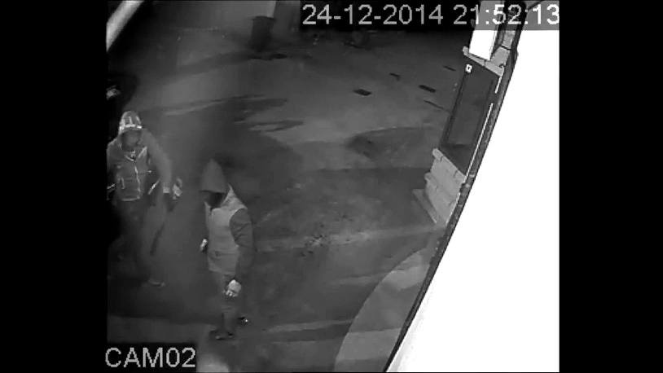
Figura 3: chiave giratubi
Durante il frame 1555 il lucchetto viene rotto e conservato in auto ma il frame 1585 lascia intravedere un frammento in terra, probabilmente un pezzo di lucchetto.
Un secondo lucchetto viene forzato con quello che sembra essere un piede di porco, che vediamo per intero (fotogramma 2164).
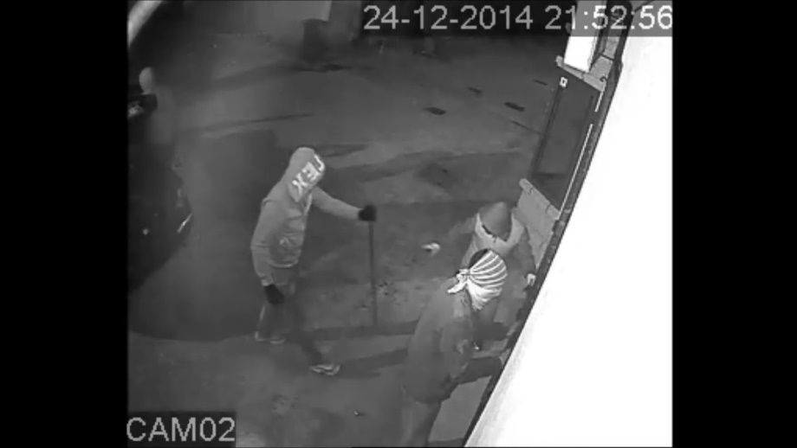
Figura 4: piede di porco per scassinare il secondo lucchetto
Quest’ultimo strumento sembra non avere alcun successo, o perlomeno non riesce a completare il lavoro, tanto da essere sostituito con una taglia bulloni (fotogramma 2860).
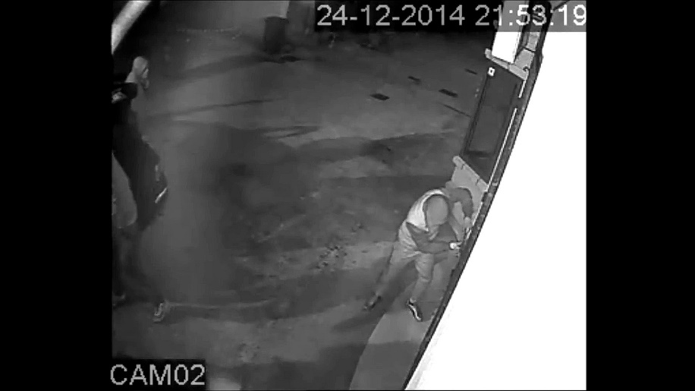
Figura 5: taglia bulloni
All’istante 00:01:59.552 (fotogramma 3583) viene aperta la grata che gli consentirà libero accesso all’interno del locale.
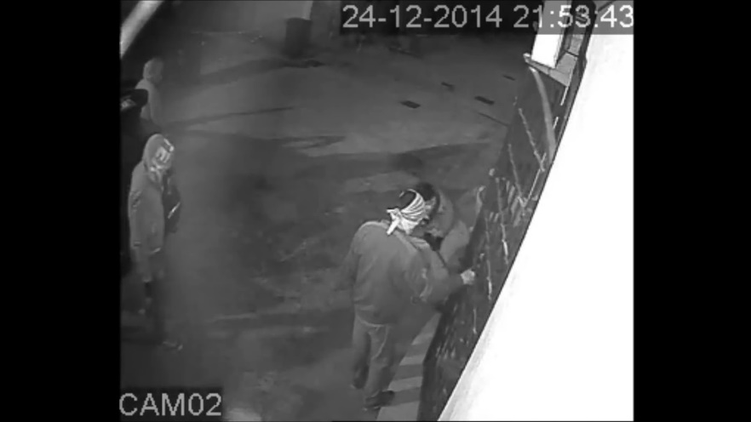
Figura 6: apertura grata di sicurezza
All’istante 00:02:03.356 (fotogramma 3697) compare un sesto ladro la_06, che si precipita insieme ai compagni dentro. Sempre lui, (fotogramma 3905) sottrae il laptop presente sul bancone, mentre un altro (fotogramma 4106) tenta di sottrarre la macchinetta che si presume essere il vero e proprio bottino contenente il denaro. Soltanto all’istante 00:03:13.993 (fotogramma 5814), con l’aiuto dei complici, riesce ad aprire la macchinetta, dalla quale la_06 sottrae la cassetta per trasferirla nel cofano dell’auto. Durante tutto il tempo dello scasso la_04 è rimasto fuori per accertarsi che non vi fosse nessuno.
Tra gli allegati alla seguente relazione tecnica è possibile prendere visione di ciascun fotogramma indicato e del report di Amped Five relativo alla ricostruzione dei fatti in cui compaiono cronologicamente tutti i fotogrammi appena analizzati (report-Furto In Diretta Sessa Aurunca).

5.2 Miglioramento del video
Alle ore 19:30 del 18 Giugno 2022 il Consulente Tecnico procedeva con il miglioramento delle immagini al fine di trarre quante più informazioni possibili utili ai fini di giustizia; per svolgere al meglio questo compito si avvaleva del software Amped Five. Nello specifico sono state create un numero pari a 8 (Otto) catene per l’analisi selettiva di determinati fotogrammi. Le catene sono state così denominate:
• Dettagli ladri
• Dettaglio Strumenti Utilizzati
• Dettaglio Targa Auto
A causa della scarsa risoluzione delle immagini non `e stato possibile recuperare dettagli significativi. Di seguito verranno riportate le metodologie utilizzate dal Consulente Tecnico al fine di migliorare le immagini per ciascuna delle catene create.
DETTAGLI LADRI
Filtri applicati: Carica Filmato, Media Fotogrammi Vicini, Informazione File, Luminosità/Contrasto, Sfocatura da Turbolenza.
Nella seguente catena vengono trattate le metodologie di miglioramento relative al volto del primo ladro che, a differenza del secondo, agisce a volto scoperto. Sono stati applicati principalmente dei filtri per la regolazione della luminosità e del contrasto e delle turbolenze dovute al rumore di fondo della videocamera, al fine di rendere più chiaro possibile il volto del soggetto data la scarsa luminosità della scena. Il risultato è stato un leggero miglioramento come è possibile notare in questi fotogrammi.

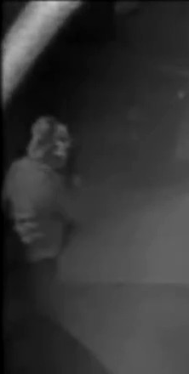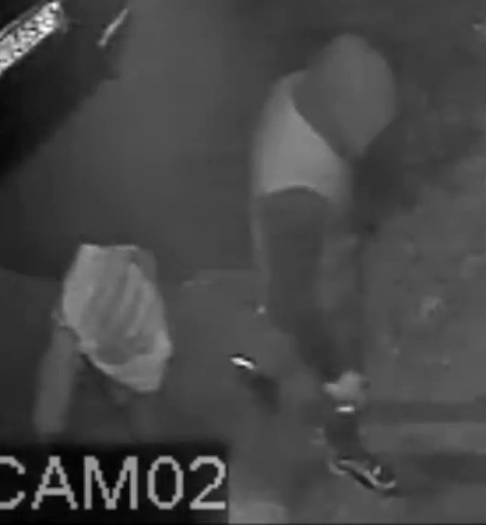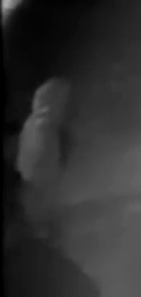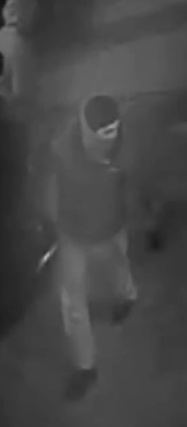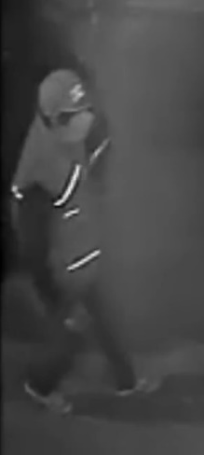
la_01 la_02 & la_03 la_04 la_05 la_06

DETTAGLIO STRUMENTI UTILIZZATI
I dettagli degli strumenti utilizzati per compiere l’irruzione sono presentati nelle Figure 3-4-5.
Filtri usati: Carica Filmato, Media Fotogrammi Vicini, Informazione File, Sfocatura da Turbolenza.

DETTAGLIO TARGA AUTO
Filtri applicati: Carica Filmato, Media Fotogrammi Vicini, Informazione File, Filtro Mediano, Sfocatura da Turbolenza, Super Risoluzione prospettica.

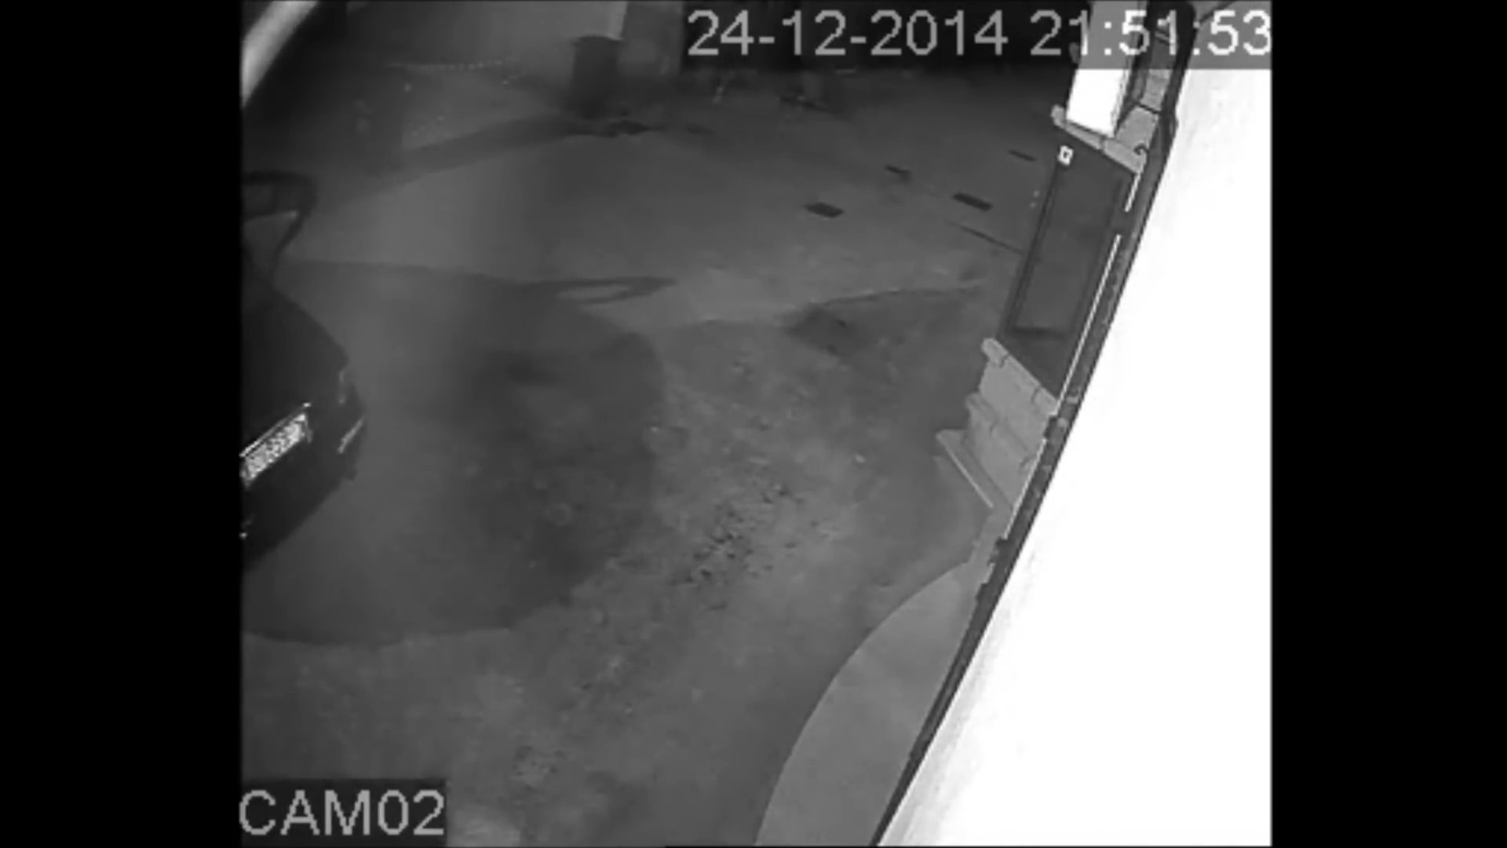
Purtroppo, non si è riuscito a ricavare molto a causa della scarsa qualità di acquisizione della camera.

6 CONCLUSIONI
Il Consulente Tecnico precisa che tutte le attività sono state svolte nel rispetto delle best-practices dell’analisi forense andando così a garantire l’integrità dei dati acquisiti. In particolare, è stato subito utilizzato il software X2Mate.com che permette il download del filmato in questione garantendo la massima qualità. E’ stato constatato che un eventuale cristallizzazione dello schermo, sarebbe stata inutile, essendo il video precedentemente modificato da un esterno, come lo può confermare l’audio di sottofondo. Pertanto, una registrazione schermo sarebbe stata inefficace.
Sono inoltre stati calcolati i codici hash dei file acquisiti al fine di garantire l’integrità e sono state effettuate delle copie dei file originali su cui si sono svolte le operazioni di analisi forense mediante l’ausilio del software Amped Five. Quest’ultimo ha consentito la generazione di report che tiene traccia di tutte le operazioni svolte e ne certifica l’autenticità. Il filmato acquisito “Furto in diretta “Sessa Aurunca” di durata pari a 4 minuti e 3 secondi presenta un numero di fotogrammi pari a 7309 ed un aspect ratio di 16:9. Con una risoluzione spaziale dei fotogrammi di 1920x1080 (probabilmente aumentata di qualità in post-produzione data la scarsa qualità). Pertanto, il file è il risultato di una o più elaborazioni eseguite sul file d’origine. La bassa risoluzione del filmato non ha permesso una migliore analisi dello stesso limitando così il numero di informazioni acquisibili. L’orario in cui è avvenuto tale furto (notte) non ha consentito una buona luminosità, attivando la cosiddetta visione notturna della videocamera di registrazione. Tramite il software Amped Five sono stati applicati dei filtri ad intervalli del filmato o a singoli fotogrammi con lo scopo di evidenziare dettagli utili ai fini di giustizia. Nonostante la scarsa risoluzione le dinamiche dei fatti risultano essere molto chiare. Purtroppo, i sei ladri non hanno potuto essere individuati a causa dei problemi descritti sopra, ma gli strumenti e il modo di agire sono stati analizzati. Tutte le metodologie di acquisizione, le dinamiche degli eventi e le risultanze ottenute sono state documentate all’interno della seguente relazione tecnica che si configura come il risultato del lavoro del Consulente Tecnico.

7 GLOSSARIO
- Best-practices: in ambito forense per best-practices si intende il complesso di procedure e modalità di esecuzione al fine di individuare, rilevare, acquisire, gestire, documentare e presentare in maniera certa e non distruttiva una evidenza digitale.
- Codice hash: in informatica il codice hash `e il risultato dell’applicazione di una funzione di hash ad una stringa di lunghezza variabile. Tale risultato è una stringa di lunghezza fissa composta da caratteri alfanumerici casuali. La caratteristica fondamentale di queste funzioni `e la loro difficile invertibilità. Esempi di funzioni di hash: MD5 e SHA1.
- Browser Programma che consente la navigazione in Internet inoltrando la richiesta di un documento alla rete e consentendone la visualizzazione una volta arrivato.
- Download Operazione consistente nel copiare un file da un computer remoto al proprio, attraverso un canale di comunicazione.
- Dati EXIF Dettaglio tecnico sull’immagine appena registrata dalla fotocamera sotto forma di file.

8 ALLEGATI
Gli allegati alla seguente relazione sono stati organizzati all’interno della cartella “Allegati Relazione Tecnica Di Prima Marco”. All’interno della cartella sono presenti 5 file:
- fotogrammi Relazione_Tecnica_Furto (1): contenente i frame originali del video
- report-Furto In Diretta Sessa Aurunca (2): cartella contenente i report con le informazioni di ogni singolo fotogramma
- fotogrammi Relazione_Tecnica_Furto.zip : archivio-copia della prima cartella
- report-Furto In Diretta Sessa Aurunca.zip : archivio-copia della seconda cartella
- HashCodes_Allegati.txt : file contenente I codici hash di ogni singolo file delle prime due cartelle (1)(2) e dei due archivi zippati
- Furto In Diretta Sessa Aurunca.mp4: video analizzato
- Furto In Diretta Sessa Aurunca.zip : archivio contenente il video
- Furto In Diretta Sessa Aurunca - Copia.zip : copia dell’archivio contenente il video

HashCodes_Allegati.txt -> SHA-1: 10FC346C6FCA95A2BCCAE18A54B88D2E28DF6B4
fotogrammi Relazione_Tecnica_Furto.zip ->
SHA-1: 84D1D4219DFFD0D7CC177DC54869B95F18A32411
report-Furto In Diretta Sessa Aurunca.zip ->
SHA-1: 50B1C7095465E1073AE1E935BCC9A18C83742464
Furto In Diretta Sessa Aurunca.mp4 ->
SHA-1: 3D20FC0E9ABB8BB9B53F989FD1D756EE5B10B781
Furto In Diretta Sessa Aurunca.zip ->
SHA-1: 481C32F3392091536FFE69B1173FB95F61CAFB12
Furto In Diretta Sessa Aurunca - Copia.zip ->
SHA-1: 481C32F3392091536FFE69B1173FB95F61CAFB12
Il codice hash di ogni singolo file all’interno delle due cartelle non zippate, è possibile trovarlo all’interno del file “HashCodes_Allegati.txt”. A causa dell’ingente materiale presente nelle due cartelle, è consigliabile consultare direttamente il file di testo sopracitato.
La presente relazione tecnica è stata ultimata alle ore 12:53 di giorno 19 Giugno 2022.

